GENDA DE TRANSIÇÃO

PARA ENERGIA LIMPA
  - [INSERIR NOME DA ILHA]
Versão Mês Ano

Introdução para os autores da Agenda de Transição para Energia Limpa

A Agenda de Transição para Energia Limpa é um roteiro estratégico para a transição da sua ilha para a energias limpas, como desejado pela comunidade da ilha. É o resultado de um processo participativo que reúne todas as partes interessadas relevantes para analisar a dinâmica da ilha/arquipélago, desenvolver uma visão partilhada e construir caminhos de transição para esta visão. A Agenda de Transição estabelece a base estratégica para desenvolver planos de descarbonização que cobrem os aspetos técnicos, financeiros e organizacionais da transição da sua ilha para as energias limpas.
Como um complemento a este modelo, o Manual de Transição guia as comunidades insulares através do processo de elaboração e escrita da Agenda de Transição. O manual está disponível online em Inglês, Espanhol, Francês, Grego, Croata, Português, Neerlandês e Italiano. As secções e subsecções deste modelo referem-se a capítulos específicos do Manual de Transição das Ilhas.
O conteúdo que os autores precisam de modificar é destacado em [parênteses verdes]. As descrições de como preencher a agenda estão escritas em itálico azul. Por favor, remova tanto os destaques, como o texto em itálico cinza após a conclusão.
O objetivo deste modelo é estruturar a sua Agenda de Transição para Energia Limpa. O modelo poderá ser adaptado para se ajustar às necessidades específicas da sua ilha. As ilhas são encorajadas a desenvolver a sua própria identidade visual e podem escolher formas alternativas de cumprir a sua Agenda de Transição - tais como uma página web interativa, um cartaz, etc. - desde que os requisitos mínimos listados abaixo sejam cumpridos.
Uma Agenda de Transição para Energia Limpa precisa respeitar os seguintes requisitos de conteúdo:
- Consiste em pelo menos duas partes: uma parte que descreve a situação atual da ilha e uma segunda parte focada na visão estratégica da ilha e nos passos necessários para cumpri-la.
- A Parte I inclui, pelo menos:
- Uma descrição geral da geografia, economia e população da ilha,
- Uma descrição do sistema energético atual,
- Um mapeamento das partes interessadas relevantes da ilha,
- Uma análise da política e da regulamentação que acompanhe a agenda/plano.
- A Parte II inclui, pelo menos:
- Uma declaração de visão que contempla toda a ilha,
- Uma descrição da gestão do processo de transição,
- A identificação e descrição das principais trajetórias do processo de transição.
- Uma estratégia de monitorização do progresso.
- A Agenda de Transição para Energia Limpa menciona a Clean energy for EU islands initiative.

Note que uma Agenda de Transição é um 'documento vivo'; assim, o seu conteúdo pode evoluir ao longo do tempo. Através do seu processo de transição, as ilhas podem ter diferentes versões da sua Agenda de Transição (uma no início, e várias à medida que a transição se desenvolve). Para evitar mal-entendidos, por favor clarifique a versão mês e ano na capa da Agenda de Transição.
Para quaisquer questões, não hesite em contactar o Secretariado da Clean energy for EU islands através de info@euislands.eu.
Para mais informações sobre as atividades do Secretariado consulte www.euislands.eu.

Prefácio
Esta Agenda de Transição para Energia Limpa da [Ilha] é o plano estratégico e tático para o processo de transição para energia limpa, conforme desejado pelas partes interessadas na ilha.
Esta Agenda de Transição para Energia Limpa foi desenvolvida conjuntamente por [Stakeholder 1], [Stakeholder 2], etc., com o apoio de [Stakeholder 3], [Stakeholder 4], etc.
A equipa principal que representa as partes interessadas da ilha e que assume a responsabilidade pelo desenvolvimento da Agenda de Transição para Energia Limpa é conhecida como Equipa da Transição. A Equipa da Transição tem um papel chave de coordenação e facilitação; portanto, seus membros necessitam de estar comprometidos com recursos e disponibilidade.
A Agenda de Transição deve ser aprovada por toda a Equipa da Transição e pelas partes interessadas antes de ser oficialmente publicada.

Índice
Prefácio 3
Parte I: Dinâmica das Ilhas 5
Geografia, Economia e População 5
Situação Geográfica 5
Situação Demográfica 5
Governo local 5
Atividades Económicas 5
Conexão com o continente 5
Descrição do Sistema Energético 6
Mapeamento das partes interessadas (stakeholders) 9
Organizações da sociedade civil 9
Empresas 9
Setor Público 10
Escolas e Academias 10
Política e Regulamentação 12
Política e regulamentação locais 12
Política e regulamentação regional 12
Política e regulamentação nacionais 12
Política e regulamentação europeias 12
Parte II: Caminho da Transição da Ilha 13
Visão 14
Gestão da Transição Energética 15
Planos 16
Pilares da Transição Energética 17
Monitorização 18
Referências 20

Parte I: Dinâmica das Ilhas
A Parte I da Agenda de Transição para Energia Limpa visa fornecer uma visão global da situação atual da ilha.
Isto inclui uma descrição geográfica, económica e política da ilha, mas também uma análise do Sistema Energético e das Partes Interessadas que são importantes para a Transição para Energias Limpas.

Geografia, Economia e População

Situação Geográfica
Descrever as características geográficas da Ilha que são relevantes para o seu processo de transição energética.

Situação Demográfica
Descrever as características demográficas da Ilha relevantes no contexto do processo de transição energética.

Governo local
Descrever a função do governo local no processo de transição energética.

Atividades Económicas
Descrever as principais atividades económicas da ilha e relacioná-las com o impacto nas emissões de gases com efeito de estufa.

Ligação com o continente
Descrever a relação da Ilha com o continente, incluindo ligações físicas como rotas de barcos, pontes ou cabos elétricos (embora isto deva ser mais desenvolvido na secção Descrição do Sistema Energético). Deve referir também outras dependências (por exemplo, se a ilha é parte de um município ou região do continente).

Descrição do Sistema Energético
O objetivo da descrição do sistema energético da Ilha depende dos conhecimentos técnicos disponíveis na mesma. É recomendado um diagnóstico completo do sistema energético para cada um dos vetores energéticos relevantes na ilha, por exemplo:
- Energia elétrica
- Aquecimento e arrefecimento
- Transportes dentro da Ilha
- Transportes de e para a Ilha
Informações precisas, recentes e detalhadas sobre o consumo de energia e sobre as fontes de emissão de gases de efeito estufa (GEE) permitem desenvolver um plano relevante e que promove uma alocação eficiente de recursos. Embora o Secretariado encoraje as ilhas a realizar uma análise energética tão exaustiva quanto possível, a falta de dados sobre um determinado vetor não deve constituir uma limitação ao desenvolvimento de uma Agenda de Transição para Energia Limpa. O objetivo desta secção é dar um retrato dos vetores que dominam o consumo de energia na Ilha e que geram as maiores emissões de CO₂. Se não houver dados oficiais disponíveis, o consumo de energia e as emissões podem ser estimados com base em determinados pressupostos.
Mais informações sobre como desenvolver a Descrição do Sistema Energético da Ilha (incluindo como recolher dados ou como estimá-los caso não estejam disponíveis) podem ser encontradas no Manual de Transição para Energia Limpa das Ilhas Capítulo 3 "Compreendendo a Dinâmica da Ilha", Secção: "Descrição do Sistema Energético".
As ilhas que desenvolveram um inventário de emissões de base podem inserir um resumo dos resultados na sua Agenda de Transição para Energia Limpa. Para orientação sobre o desenvolvimento de um inventário de base de referência de emissões, as ilhas são referidas ao material de referência desenvolvido pelo Pacto de Autarcas [1]. É de salientar que a existência de um inventário completo de emissões não constitui um requisito mínimo para completar a Agenda de Transição para Energia Limpa.
Os dados recolhidos sobre todos os vetores energéticos podem ser resumidos de acordo com as Tabelas 1 e 2 (abaixo). No entanto, a secção Descrição do Sistema Energético não se limita aos dados: deve também incluir texto descrevendo como a energia é produzida e consumida na Ilha, a fim de fornecer uma descrição completa dos sistemas energéticos da mesma.

Tabela 1 - Exemplo de tabela para resumir o consumo final de energia na Ilha. Recomenda-se incluir dados tão detalhados quanto possível por vetor energético. No entanto, se não estiver disponível, a tabela pode ser adaptada à informação que que está acessível.

Data por ano [201X] | Consumo Final de energia  [MWh] |  | Emissões de CO₂  [ton]
Consumo de eletricidade
Residencial | 1111 |  | 9999
Agricultura | 1111 |  | 9999
Indústria | 1111 |  | 9999
Serviços | 1111 |  | 9999
Transporte na ilha
Automóveis | 1111 |  | 9999
“Vans” | 1111 |  | 9999
Motocicletas | 1111 |  | 9999
Autocarros | 1111 |  | 9999
etc. | 1111 |  | 9999
Transporte de e para a ilha
Transporte marítimo | 1111 |  | 9999
Aviação | 1111 |  | 9999
Aquecimento e arrefecimento
Caldeiras a gás | 1111 |  | 9999
Madeira e pellets | 1111 |  | 9999
etc. | 1111 |  | 9999
TOTAL |  | 1111 | 9999

Tabela 2 - Exemplo de tabela a ser incluída para as Ilhas onde a energia elétrica é produzida no local. Para a produção de energia fóssil, o consumo de energia primária tem de ser indicado aqui. As energias renováveis não consomem energia primária no processo de produção de eletricidade; portanto, essas células devem ser deixadas em branco.

Data por ano 201X | Produção total de energia [MWh] | Consumo de energia primaria  [MWh] | Emissões de CO₂  [ton]
Geradores a gasóleo | XX | XX | XX
Turbinas a gás | YY | YY | YY
Energia solar fotovoltaica | ZZ | -- | --
Vento | TT | -- | --
TOTAL | XYZT | XY | XY

Mapeamento das partes interessadas (stakeholders)
Esta secção deve fornecer uma visão geral dos atores locais que são relevantes para a transição para as energias limpas na Ilha. Numa fase posterior, este exercício será útil para determinar o modelo de gestão da transição energética e para organizar as consultas às partes interessadas. Um registo abrangente do trabalho de envolvimento dos atores, construído a partir de células individuais, como indicado abaixo, pode ser usado para identificar os tomadores de decisões que são importantes no processo.
Além do nome de contacto e da organização, pode ser descrita a perspetiva da entidade sobre a transição. Que aspeto na transição para energias limpas afeta o interessado? Que opinião tem sobre o processo de transição? Isto permite identificar aqueles que estão na linha da frente que pretendem estar envolvidos no desenvolvimento da Parte II.
Mais informações sobre o mapeamento das partes interessadas podem ser encontradas no Manual de Transição para Energia Limpa da Ilha, Capítulo 3 "Entendendo a Dinâmica da Ilha", Secção "Mapeamento das Partes Interessadas".

Organizações da sociedade civil
Para cada organização relevante, é recomendado que existam os seguintes dados:
[Nome da organização]
[Perspetiva da transição]
[Envolvimento na transição]
[Se aplicável, pessoa de contacto na organização]

Empresas
[Nome da organização]
[Perspetiva da transição]
[Envolvimento na transição]
[Se aplicável, pessoa de contacto na organização]

Setor Público

Organizações Governamentais
[Nome da organização]
[Perspetiva da transição]
[Envolvimento na transição]
[Se aplicável, pessoa de contacto na organização]

Atividades Económicas
[Nome da organização]
[Perspetiva da transição]
[Envolvimento na transição]
[Se aplicável, pessoa de contacto na organização]

Escolas e Academias

Ensino Superior e Investigação
[Nome da organização]
[Perspetiva da transição]
[Envolvimento na transição]
[Se aplicável, pessoa de contacto na organização]

Ensino Secundário
[Nome da organização]
[Perspetiva da transição]
[Envolvimento na transição]
[Se aplicável, pessoa de contacto na organização]

Ensino Primário
[Nome da organização]
[Perspetiva da transição]
[Envolvimento na transição]
[Se aplicável, pessoa de contacto na organização]

Política e Regulamentação
O processo de transição insular encontra-se inserido numa política e em regulamentos mais abrangentes. A compreensão das políticas locais, regionais, nacionais e europeias que regem a energia e a mobilidade permite identificar as metas das políticas “top-down” que impulsionam a transição.
Os aspetos políticos e de regulamentação a serem investigados podem incluir:
- Metas vinculativas de energias renováveis e/ou de eficiência energética,
- O compromisso dos municípios da Ilha no âmbito do Pacto de Autarcas,
- Outra regulamentação relevante, como por exemplo, relacionada com a regulação dos gases de combustão, que pode ter um efeito significativo na transição energética da ilha.

Política e regulamentação locais
A ser preenchido com quaisquer políticas ou planos relevantes a nível local relacionados com a energia ou a mobilidade.

Política e regulamentação regional
A ser preenchido com quaisquer políticas ou planos relevantes a nível regional relacionados com a energia ou a mobilidade.

Política e regulamentação nacionais
A ser preenchido com quaisquer políticas ou planos relevantes a nível nacional relacionados com a energia ou a mobilidade.

Política e regulamentação europeias
Um resumo das políticas europeias relevantes que afetam o sector da energia pode ser encontrado online em: https://euislands.eu/library

Mais informações sobre como trabalhar e preencher esta secção de Políticas e Regulamentos podem ser encontradas no Manual de Transição para Energia Limpa das Ilhas, Capítulo 3 "Entendendo a Dinâmica da Ilha", Secção: "Políticas e Regulamentos".

Parte II: Caminho da Transição da Ilha
O gráfico seguinte visa orientar os autores no desenvolvimento da segunda parte da Agenda de Transição. As Secções da Parte II, tal como o conteúdo de cada uma delas, estão relacionadas com o resto que se encontra ilustrado. A figura abaixo é adicionada para orientação no modelo e deve ser removida na versão final da Agenda de Transição para Energia Limpa da Ilha.

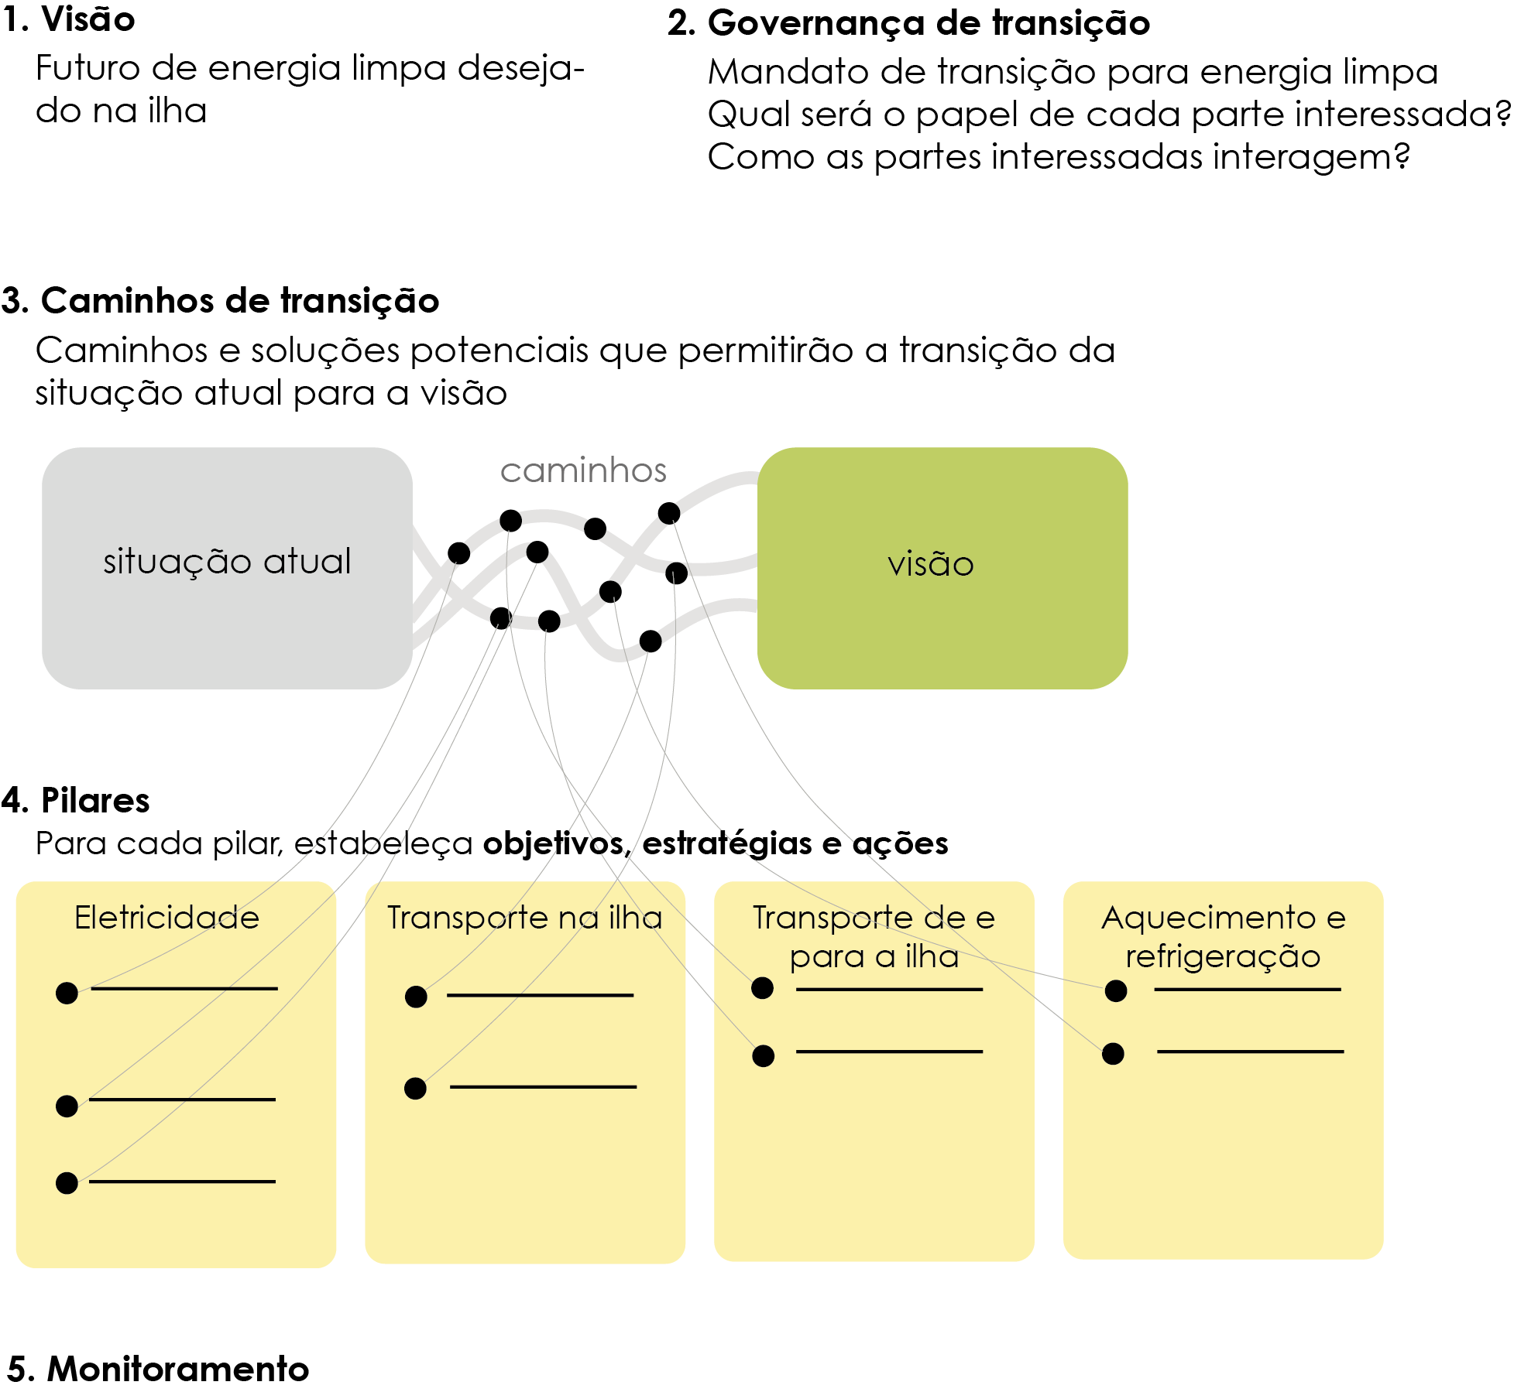

Visão
A visão sobre energias limpas visa estabelecer uma meta partilhada para o processo de transição. Esta visão pode ser expressa como uma frase ou parágrafo que descreve como as partes interessadas da Ilha vêm a transição energética no futuro. Esta declaração fornece uma visão das futuras atividades da transição.
Uma visão pode ser desenvolvida num workshop no qual todos os partes interessadas relevantes da ilha participem. O workshop pode começar por visionar a ilha no futuro e responder às seguintes perguntas: Como será a ilha em 2030, e em 2050? Como vão viver os habitantes da Ilha? Como irão mover-se de um lugar para outro? Etc. Para mais informações sobre como organizar um workshop, por favor veja o Workshop Facilitation Guide.
Mais informações sobre como desenvolver a visão de energia limpa de uma Ilha podem ser encontradas no Manual de Transição para Energia Limpa das Ilhas, Capítulo 4, secção "Desenvolvendo uma Visão da Ilha": "Criando a Visão".

Gestão da Transição Energética
Enquanto a secção de Mapeamento das Partes Interessadas visa listar as partes interessadas relevantes no processo de transição, a secção Gestão da Transição Energética concentra-se em determinar o papel de cada ator para alcançar a visão para as energias limpas. Uma estrutura clara de gestão é a chave para o sucesso do processo de transição.
Para estabelecer como o processo de transição será gerido, as seguintes perguntas devem ser respondidas:
- Qual é o papel de cada parte interessada no processo e quais são os seus recursos e motores da transição?
- Como é que as partes interessadas interagem e colaboram na transição?
- Qual é o papel das autoridades locais? Em que medida pode ser prevista a apropriação por parte dos cidadãos e das empresas locais?
- Como é que os interesses, motivos e políticas das várias partes interessadas podem ser alinhados com uma visão comum?
Juntamente com estas questões, o mandato da equipa da transição precisa de ser esclarecido. Um exemplo de tal mandato seria: Uma plataforma independente que é criada pelo município com um conselho consultivo que integrasse cooperativas de energias renováveis', 'uma câmara de comércio local', etc.
Mais informações sobre como desenvolver a visão de energia limpa de uma ilha podem ser encontradas no Manual de Transição para Energia Limpa das Ilhas, Capítulo 4, 'Desenvolvendo uma Visão da Ilha'.

Planos
Uma vez definida a visão para a Ilha, os planos de transição permitem visualizar os potenciais caminhos de transição desde a situação atual para o futuro desejado. Estes caminhos serão baseados em possíveis soluções, por exemplo, substituindo os combustíveis fósseis por produção renovável ou promovendo o transporte limpo. Ao ligar soluções possíveis e construir planos, a equipa responsável pela transição pode identificar sinergias e apontar limitações e barreiras.
Mais informações sobre como construir caminhos podem ser encontradas no no Manual de Transição para Energia Limpa das Ilhas, Capítulo 5 "Explorando os Caminhos de Transição da Ilha", Secção "O caminho de transição da sua Ilha".

Pilares da Transição Energética
Os planos construídos para realizar a visão a partir da situação atual são baseados ou dependem de soluções mais específicas (por exemplo, está planeada a substituição da produção de energia elétrica a partir de combustíveis fósseis por energias renováveis, nomeadamente a solar e eólica). Neste momento, as soluções devem ser classificadas de acordo com os pilares da transição energética. Seguindo os vetores de energia sugeridos na secção Descrição do Sistema Energético, o Secretariado recomenda a utilização dos seguintes pilares:
- Produção de energia elétrica,
- Aquecimento e arrefecimento,
- Transporte na Ilha,
- Transporte de e para a Ilha.
Uma vez classificadas, as soluções podem ser mais desenvolvidas na secção de pilares. Seguindo o exemplo acima, os projetos eólicos e solares devem ter previstos os prazos, capacidade, estruturas organizacionais, etc.
As ilhas que têm um processo de planeamento contínuo que identifica outros pilares (por exemplo, por setor) são bem-vindas para usá-los, desde que todos os pilares acima descritos sejam descritos. As ilhas são convidadas a incluir pilares adicionais, tais como redução do consumo energético e eficiência energética, de acordo com o contexto local.
Para cada um dos pilares, é identificado um objetivo geral. Subsequentemente, uma ou mais estratégias para alcançar esse objetivo podem ser delineadas, seguidas das ações diretas a serem tomadas para avançar.
Mais informações sobre como desenvolver pilares de transição de energia limpa podem ser encontradas no Manual de Transição para Energia Limpa das Ilhas, Capítulo 5 "Explorando os Caminhos de Transição da Ilha", secção "Pilares da transição de energia".

Monitorização
A monitorização é uma parte importante do processo de aprendizagem da transição. Tanto o processo de transição como a gestão da transição devem ser monitorizados e avaliados por forma a avaliar a sua evolução. O objetivo da monitorização é gerar pareceres baseados nos resultados obtidos, o que permite melhorar o processo de transição enquanto este ainda está em curso.
Os processos de transição são incertos por natureza; portanto, a Agenda de Transição para Energia Limpa não pode ser um documento estático. Através de relatórios periódicos, a Agenda deve ser revista e ajustada para acomodar as mudanças.
Uma matriz de auto-avaliação está disponível em: https://euislands.eu/transition-indicator juntamente com vídeos que explicam como preenchê-la. Os resultados da matriz de auto-avaliação, juntamente com uma explicação das razões para cada pontuação, devem ser resumidos nesta secção da Agenda. A auto-avaliação deve ser realizada pelo menos duas vezes por ano, podendo a evolução das pontuações ser atualizada nas versões subsequentes da Agenda de Transição.
Mais informações sobre como monitorizar o processo de transição podem ser encontradas no no Manual de Transição para Energia Limpa das Ilhas, Capítulo 7: Monitorização da Transição.

  - Indicador 1: Agenda de Transição para Energia Limpa
Pontuação
Resumo da discussão

  - Indicador 2: Visão
Pontuação
Resumo da discussão

  - Indicador 3: Comunidade - Partes Interessadas (Stakeholders)
Pontuação
Resumo da discussão

  - Indicador 4: Comunidade - Organização
Pontuação
Resumo da discussão

  - Indicador 5: Conceito de financiamento
Pontuação
Resumo da discussão

  - Indicador 6: Plano de descarbonização - Diagnóstico
Pontuação
Resumo da discussão

  - Indicador 7: Plano de descarbonização - Dados
Pontuação
Resumo da discussão

  - Indicador 8: Plano de descarbonização - Plano de ação
Pontuação
Resumo da discussão

  - Indicador 9: Governação multinível
Pontuação
Resumo da discussão

Referências
[1] Bertoldi P. (editor), Guidebook 'How to develop a Sustainable Energy and Climate Action Plan (SECAP) – Part 2 - Baseline Emission Inventory (BEI) and Risk and Vulnerability Assessment (RVA), EUR 29412 EN, Publications Office of the European Union, Luxembourg, 2018, ISBN 978-92-79-96929-4, doi:10.2760/118857, JRC112986
Disponível em:
http://publications.jrc.ec.europa.eu/repository/bitstream/JRC112986/jrc112986_kj-nb-29412-en-n.pdf

